软件学院实习实训管理系统

系统架构设计文档

组名：CM

组员：徐新松

肖楚天

曾志斌

巫殷明

刘茂铭

目 录

**1、说明** 3

1．1编写目的 3

1．2适用范围 3

1．3术语与缩语解释 3

1．4参考文献 3

**2、系统结构描述** 3

2.1总体结构设计 3

2.2功能模块清单 7

2.3用户界面设计 7

2.4运行环境设计 8

**3、模块描述** 8

**4、数据库设计** 9

4. 1数据库实体 9

4. 2数据库表格 9

4 .3数据库模型（ER图） 9

# 1．说明

## 1.1 编写目的

本文档系统和全面地介绍了实习实训管理系统的架构设计，并且从多个角度多个方面全面接受了该系统的组成和结构，从而能满足该系统的各类涉及人员（设计师，用户，管理员）的需求。

项目所有成员根据用户需求通过小组讨论获得项目开发计划制定系统架构方案项目组长通过个人所长分配相应的项目开发任务程序设计人员按照架构方案进行系统详细功能的开发项目测试人员根据构架设计项目的总体测试框架构架文档用于各个构件的实施、集成及测试

## 1.2 适用范围

本文档适用于实习实训管理系统相关的总体应用架构。

## 1.3 术语与缩语解释

MVC：（Model-View-Controller）中文翻译为"模型-视图-控制器"。

MySql：小型关系型数据库管理系统

Eclipse: 用于java程序开发设计的常用软件

SSH：由Struts, Spring, Hibernate一起组成的3个开源框架，用于构建灵活、易于扩展的层Web应用程序。

JSP： JSP(Java Server Pages)是由sun公司倡导，由多加公司参与一起建立的一种动态网页技术标准

## 1.4 参考文献

《软件学院实习实训管理需求说明》

《文档写作指南》

**2．总体设计**

2.1 总体结构设计

本组实习实训管理系统实现的技术采用基于MVC模型的SSH框架。

技术框架结构如下图：

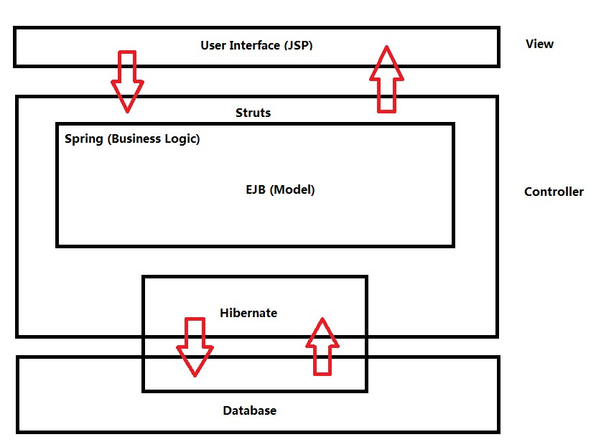

本组实习实训管理系统的总体结构分为三个模块：

用户管理模块

实训信息管理模块

实训跟踪模块

本组实习实训管理系统的总体结构如下图：

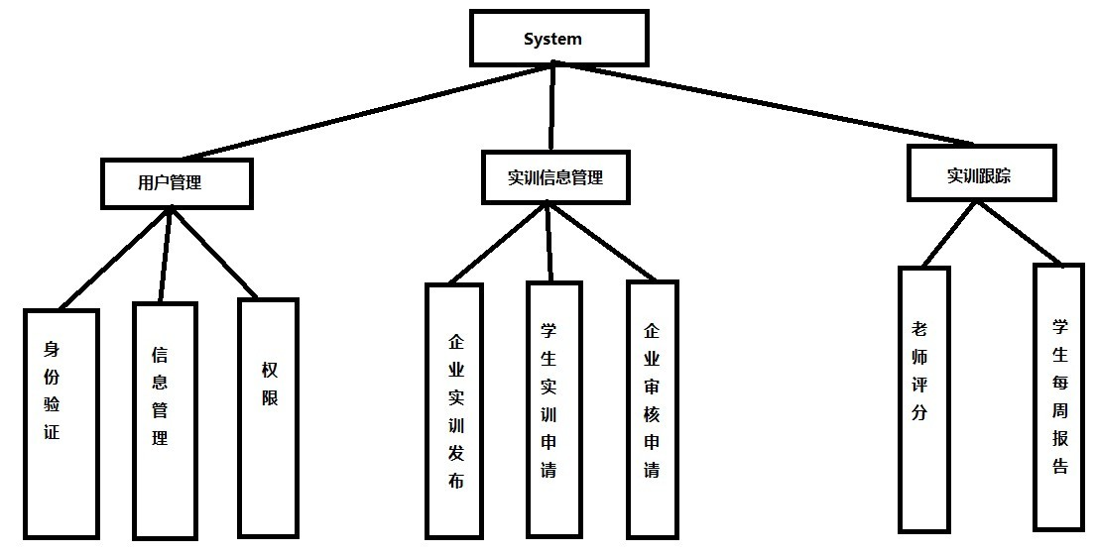

2.2 功能模块清单

用户管理模块包含：

身份验证，用户信息管理，权限管理。

实训信息管理模块包含：

企业实训发布，学生实训申请，企业审核申请。

实训跟踪模块包含：

老师评分，学生每周报告。

2.3 用户界面设计

用户界面采用JSP+CSS设计，界面设计风格以简单明确为主。

包含如下页面：

用户登陆注册页面，用户信息管理页面，发布实训页面，查询实训页面，

申请实训页面，审核申请页面，评分页面，上传周报告页面，

提示信息页面。

2.4 运行环境设计

客户端运行环境：

操作系统：Windows XP 以上

硬件配置：CPU：P41.8GHz

内存：256MB以上

分辨率：最佳效果1024×768像素

服务器运行环境：

操作系统：Windows XP 以上

服务器：IIS5.0以上

数据库：SQL Server

硬件配置：CPU：P41.8GHz

内存：256MB以上

分 辨率：最佳效果1024×768像素

**3．模块描述**

|  |  |
| --- | --- |
| 模块 | 用户管理 |
| 依赖 | 数据库服务 |
| 功能 | 提供用户账户的管理服务。用户可以注册自己的账户，以密码验证身份登录，管理自己的信息，以该账户的身份进行其它的操作。 |
| 接口 | 提供给：注册、登录页面，用户信息管理页面，需要检查用户角色的功能  使用：数据库服务 |
| 方法 | 用户注册  用户登录  用户信息查询  用户信息修改  用户角色检查 |
| 数据 | Student实体和Teacher实体 |
| 使用资源 | 存储用户信息的空间。搜索并验证用户身份的性能开销。 |

|  |  |
| --- | --- |
| 模块 | 实训信息管理 |
| 依赖 | 用户管理，数据库服务 |
| 功能 | 企业用户可以发布实训招收信息，学生用户可以查看已发布的信息并申请，相应的企业用户收到申请后可以对其进行审批。 |
| 接口 | 提供给：信息发布页面，信息查询页面，信息申请页面等  使用：数据库服务，用户角色检查 |
| 方法 | 实训信息发布（企业用户）  实训信息删除（企业用户）  实训信息查询（所有用户）  实训申请（学生用户）  申请查询（企业用户）  申请接受与拒绝（企业用户） |
| 数据 | job实体training实体。 |
| 使用资源 | 存储实训信息及申请信息的空间。 |

|  |  |
| --- | --- |
| 模块 | 实训跟踪 |
| 依赖 | 用户管理，数据库服务 |
| 功能 | 企业用户接收实习生后，实习生回报实习情况以便于主管老师的跟踪。 |
| 接口 | 提供给：报告记录页面，报告查询页面，评分页面等  使用：数据库服务，用户角色检查 |
| 方法 | 记录报告（学生用户）  报告查询（企业用户）  实训评分（企业用户） |
| 数据 | training实体和studentDocument实体。 |
| 使用资源 | 存储实训记录及评分的空间。 |

**4．数据库设计**

## 4.1、数据库实体

对项目进行分析之后，抽象出三个实体，分别是：实习企业、企业的指导老师和学生。

## 4.2、数据库表格

1. 三个实体，都单成一张表。所以，先有三张表分别是：company表、teacher表和student表。以下是各表的详细信息（字段）。
   1. Company表

|  |  |  |
| --- | --- | --- |
| 字段名 | 类型 | 说明 |
| idcompany | INT | 主键，公司编号。 |
| name | VARCHAR | 公司名 |
| brief | LONGTEXT | 公司简介 |
| address | TEXT | 办公地址 |
| applicationTemplateAddress | VARCHAR | 实习申请模版的url |
| internshipCertificateAddress | VARCHAR | 实习证明模版的url |
| linkman | VARCHAR | 联系人 |
| mansPhoneNumber | VARCHAR | 联系人电话 |
| mansEmailAddress | VARCHAR | 联系人邮箱 |

* 1. Teacher表

|  |  |  |
| --- | --- | --- |
| 字段名 | 类型 | 说明 |
| idteacher | INT | 主键，老师工作证号 |
| name | VARCHAR | 老师名字 |
| email | VARCHAR | 老师邮箱 |
| phoneNumber | VARCHAR | 老师电话 |

* 1. Student表

|  |  |  |
| --- | --- | --- |
| 字段名 | 类型 | 说明 |
| studentNumber | INT | 主键，学号 |
| name | VARCHAR | 名字 |
| email | VARCHAR | 邮箱 |
| phoneNumber | VARCHAR | 电话 |
| type | TINYINT | 类型，0本科生，1研究生 |

1. 为了比较好的扩展，假设一个公司可以有多个指导老师，一个知道老师可以受聘于多个公司。于是，company和teacher之间，使用多对多的关系，新生成了一张job表，这也就是发布实习信息的表。下面是job表的详细信息（字段），company_idcompany（company表的主键）和teacher_idteacher（teacher表的主键）都是外键，两个共同组成了job表的联合主键。

|  |  |  |
| --- | --- | --- |
| 字段名 | 类型 | 说明 |
| company_idcompany | INT | 外键，公司编号 |
| teacher_idteacher | INT | 外键，老师工作证号 |
| name | VARCHAR | 名称 |
| brief | LONGTEXT | 简介 |
| studentMax | INT | 最大学生人数 |
| studentPresent | INT | 目前学生人数 |

1. 为了比较好的扩展，假设一个学生可以申请多份实习，一个实习岗位可以有多位学生参加。于是，student和job之间，使用多对多的关系，新生成了一张training表，这也就是学生参加实训的表。下面是training表的详细信息（字段），student_studentNumber（stutent表的主键）、job_company_idcompany和job_teacher_idteacher（这两个是job表的联合主键）都是外键，三个共同组成了training表的联合主键。

|  |  |  |
| --- | --- | --- |
| 字段名 | 类型 | 说明 |
| student_studentNumber | INT | 外键，学生学号 |
| job_company_idcompany | INT | 外键，公司编号 |
| job_teacher_idteacher | INT | 外键，老师工作证号 |
| grade | INT | 学生实训成绩 |

1. 学生实训过程之中，学生需要填写很多文档，并进行归档。所以，还需要有一个studentDocument表，并且这个表与training表是多对一的关系。下面是studentDocument表的详细信息（字段），由于，此表与training表是多对一的关系，所以此表的主键与training表相同（见上一条主键说明）。

|  |  |  |
| --- | --- | --- |
| 字段名 | 类型 | 说明 |
| student_studentNumber | INT | 外键，学生学号 |
| job_company_idcompany | INT | 外键，公司编号 |
| job_teacher_idteacher | INT | 外键，老师工作证号 |
| name | VARCHAR | 文档名称 |
| address | VARCHAR | 文档url |
| type | TINYINT | 1申请，2周报，3总结 |

## 4.3、数据库模型（ER图）

